Sinhalese | සිංහල 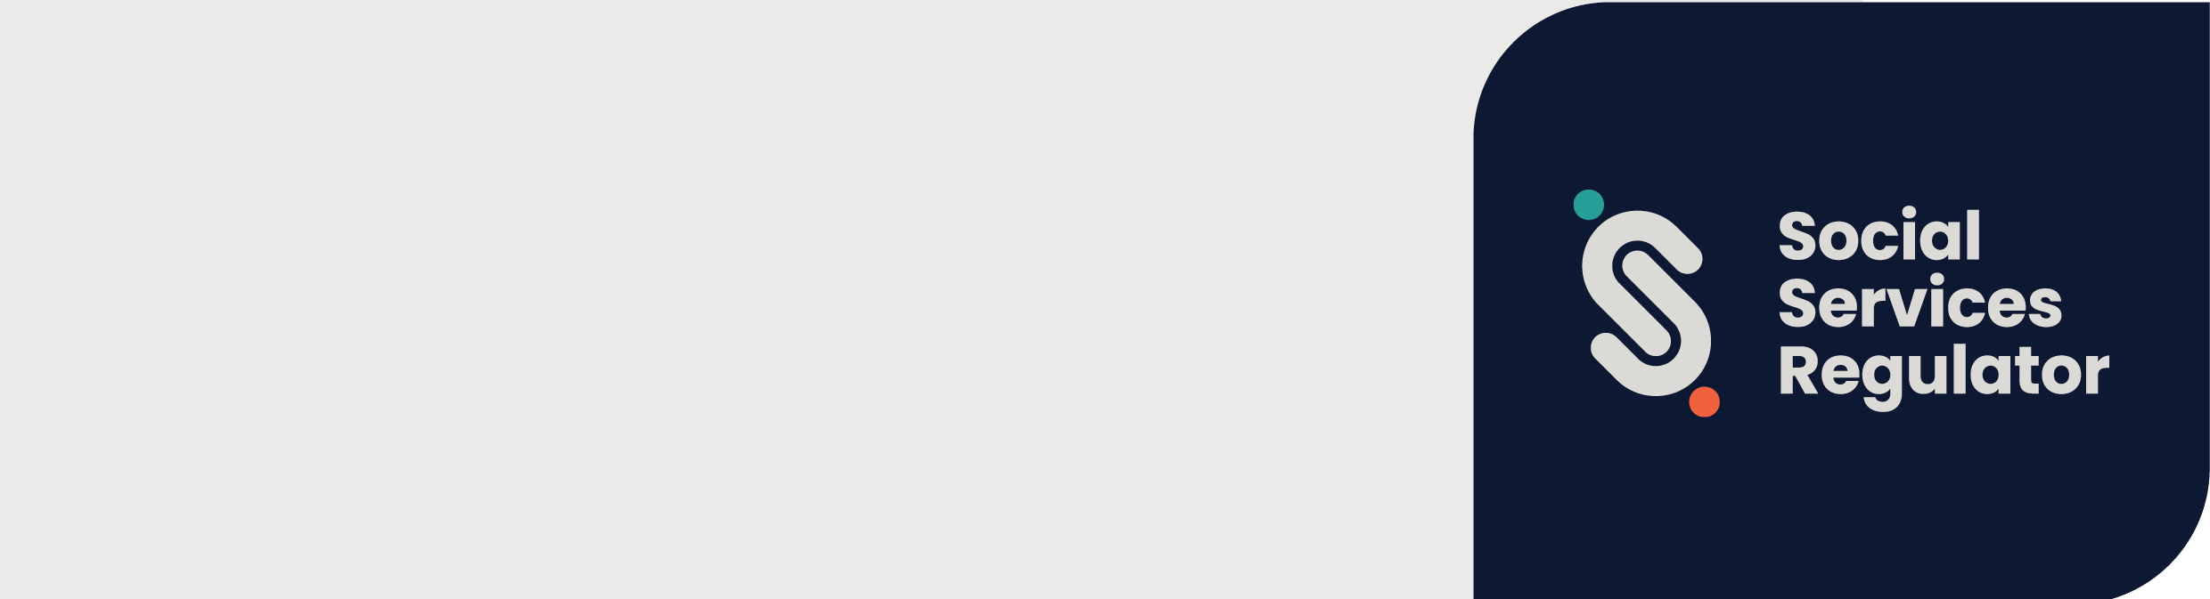

**ළමා ආරක්ෂණ ප්‍රමිති  
සහ මානව සේවා නියාමකය**

සංවිධාන සහ සේවා භාවිතා කරන්නන් වෙනුවෙන් වන තොරතුරු

**OFFICIAL**

නව වික්ටෝරියානු ළමා ආරක්ෂණ ප්‍රමිති (ප්‍රමිති) 2022 ජූලි 1 දින සිට බලාත්මක විය.   
ප්‍රමිතීන් මගින් දරුවන් සහ යොවුන් පුද්ගලයන් ආරක්ෂා කිරීම අරමුණු කරයි.

සමාජ සේවා නියාමකය යනු ළමා ආරක්ෂණ ප්‍රමිති සඳහා වන ඒකාබද්ධ අංශයේ නියාමකයෙකි.

## සංවිධාන සඳහා මෙයින් අදහස් වන්නේ කුමක්ද?

ප්‍රමිතීන් මගින් වික්ටෝරියා‌වේ දරුවන්ගේ හා යොවුන් පුද්ගලයන්ගේ ආරක්ෂාව වැඩිදියුණු කිරීම අරමුණු කරයි. ඒවා මගින් අපයෝජන වැළැක්වීම සහ ඒවාට ප්‍රතිචාර දැක්වීම සඳහා අවශ්‍ය ප්‍රතිපත්ති, ක්‍රියා පටිපාටි සහ ක්‍රියාවලීන් ක්‍රියාත්මක කිරීමට‍ ඉඩ සළසයි.

දරුවන්ට සේවා හෝ පහසුකම් සපයන සියලුම ආයතන ළමා ආරක්ෂණ ප්‍රමිතීන් 11 අනුගමනය කළ යුතුය.

## මෙය අදාළ වන්නේ කුමන සංවිධානවලටද?

මානව සේවා නියාමකය යනු පහත දැක්වෙන දේ සැපයීමට රාජ්‍ය අරමුදල් ලබා ගන්නා සංවිධාන සඳහා අංශ නියාමකයෙකු වේ:

* පවුල් ප්‍රචණ්ඩත්වය හෝ ලිංගික අතවර උපකාරක සේවා
* දෙමාපියන් සහ පවුල් සඳහා වන උපකාරක සේවා
* නිවාස නොමැතිකම අත්විඳින පුද්ගලයින් වෙනුවෙන් නිවාස සේවා හෝ වෙනත් උපකාර සපයන සේවා
* ළමා ආරක්ෂණ සේවා
* ආබාධිතතා සහිත දරුවන් සඳහා මුල් චිකිත්සක මැදිහත්වීම, අමතර අවශ්‍යතා හෝ වර්ධන ප්‍රමාදයන් සපයන සේවා

මානව සේවා නියාමකයා සංවිධාන සඳහා ද අංශ නියාමකයෙකු වේ:

* *ළමා, තරුණ සහ 2005 පවුල් පනතේ* අර්ථ දක්වා ඇති පරිදි නිවසින් පිටත රැකවරණ සේවා
* *2006 ආබාධිත පනතේ* අර්ථ දක්වා ඇති පරිදි ආබාධිත සේවා සැපයුම්කරුවන්
* ආබාධිත සේවා සපයන *2006 ආබාධිත පනතේ* අර්ථ දක්වා ඇති පරිදි ආබාධිත සේවා සපයන්නෙකු හැර වෙනත් සංවිධානයක්.

## මානව සේවා නියාමකයට කළ හැක්කේ මොනවාද?

මානව සේවා නියාමකයට කළ හැකිදේ:

* ප්‍රමිති පිළිබඳව අධ්‍යාපනය, තොරතුරු සහ උපදෙස් සැපයීම
* ප්‍රමිතිවලට අනුකූලද යන්න විමර්ශනය කිරීම, පරීක්ෂා කිරීම සහ බලාත්මක කිරීම
* ප්‍රමිතිවලට අනුකූල වීම පිළිබඳ තොරතුරු රැස් කිරීම, විශ්ලේෂණය කිරීම සහ ප්‍රකාශයට පත් කිරීම
* ළමා අපයෝජන වැළැක්වීම සඳහා අඛණ්ඩ වැඩිදියුණු කිරීම් සිදු කිරීම සහ ළමා අපයෝජන චෝදනාවලට නිසි ප්‍රතිචාර දැක්වීම ප්‍රවර්ධනය කිරීම
* දරුවන්ගේ ආරක්ෂාව සහ ප්‍රමිතීන්ට අනුකූලව වීම සම්බන්ධයෙන් දරුවන් සහ යොවුන් පුද්ගලයන් සඳහා වන කොමිෂන් සභාව, අනෙකුත් අංශ නියාමකයින් සහ ඒකාබද්ධ අංශ නියාමකයින් සමග එක්ව කටයුතු කිරීම
* දරුවන්ගේ ආරක්ෂාව සහ ප්‍රමිතීන්ට අනුකූල වීම පිළිබඳ තොරතුරු හුවමාරු කර ගැනීම සහ පුද්ගලයින් සහ ආයතන සමග කටයුතු කිරීම

## වැඩිදුර විස්තර

සමාජ සේවා නියාමක වෙබ් පිටුවෙන් ඔබට සම්පත් සහ වැඩි විස්තර සොයා ගත හැක <https://www.vic.gov.au/social-services-regulator>.

ඔබේ සංවිධානයට ප්‍රමිති ක්‍රියාත්මක කිරීම පිළිබඳ තොරතුරු හෝ මග පෙන්වීමක් අවශ්‍ය නම්, ඔබට [ළමා ආරක්ෂණ රෙගුලාසිය](mailto:childsafeorgs@ssr.vic.gov.au) <childsafeorgs@ssr.vic.gov.au> විද්‍යුත් තැපෑලෙන් හෝ 1300 310 778 අමතන්න.

මෙම ලේඛනය වෙනත් ආකෘතියකින් ලබා ගැනීමට, අවශ්‍ය නම් ජාතික රිලේ සේවාව 13 36 77 භාවිතයෙන් 1300 310 778 අමතන්න, නැතහොත් සමාජ සේවා නියාමක <childsafeorgs@ssr.vic.gov.au> හි ළමා ආරක්ෂණ නියාමන කණ්ඩායමට විද්‍යුත් තැපැල් කරන්න.

වික්ටෝරියානු රජයේ අවසරය සහිතව ලබා දී ප්‍රකාශයට පත් කරන ලදී, 1 ට්‍රෙෂරි ප්ලේස්, මෙල්බන්

© වික්ටෝරියා ප්‍රාන්තය, ඔස්ට්‍රේලියාව, සමාජ සේවා නියාමකය ජූලි July 2024.

ISBN 978-1-76130-571-9 (pdf/MS word)

(2309594)